FICHA DE AVALIAÇÃO 6

Versão A

NOME: _________________________________________ N.º:______ TURMA: _________ DATA: __________
- Faz a ligação entre cada situação apresentada na coluna I e o correspondente valor da coluna II.
Coluna I |  |  | Coluna II
- Temperatura do congelador de um frigorífico. |  |  | - 0 ºC
- Temperatura da superfície solar. |  |  | - 4 ºC
- Temperatura do interior de um frigorífico doméstico. |  |  | - –18 ºC
- Temperatura a que a água passa do estado líquido para o estado sólido. |  |  | - 6000 ºC
- Observa os termómetros da figura seguinte.
A | B | C | D | E
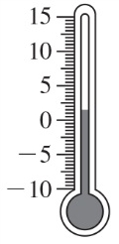 | 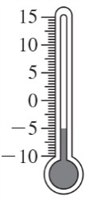 | 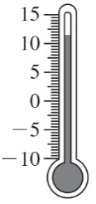 | 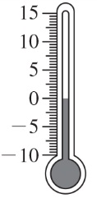 | 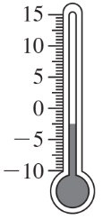
  - Quais são os termómetros que registam temperaturas negativas?
  - Identifica o termómetro que regista a temperatura mais baixa.
  - Indica um valor para uma temperatura entre as temperaturas registadas nos termómetros B e E.
- Observa a figura seguinte, onde estão representados, numa reta numérica, seis pontos, A, B, C, D, E e F.
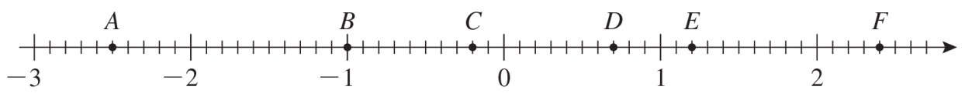
  - Completa a tabela seguinte.
Ponto | A | B | C | D | E | F
Abcissa | –2,5
  - Quantos números inteiros existem entre as abcissas dos pontos A e F?
  - Comenta a seguinte afirmação: «A abcissa do ponto D é um número natural.»

  - Considera o ponto P de abcissa igual a $-\frac{\text{7}}{\text{8}}$.
Se representarmos o ponto P na reta numérica anterior, entre que pontos ficaria o ponto P? Seleciona a resposta correta de entre as alternativas propostas.
- A e B. (B) B e C. (C) C e D. (D) E e F.
- Qual das seguintes afirmações é verdadeira?
- 8,2 ∈ IN (B) –3,1 ∈$Z$ (C) –15 ∉ IN (D) $-\frac{\text{8}}{\text{9}}$∉ QI
- Considera o número –7. Indica o seu:
- simétrico; b) valor absoluto.
- Observa a figura onde se encontra a planificação de um dado de jogar, cujas faces têm uma numeração especial.
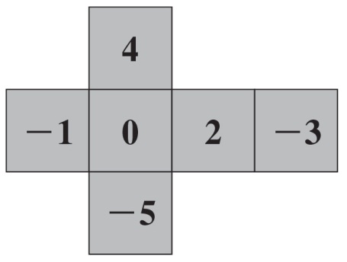
  - Qual é o número que se encontra na face oposta à face com o número 0?
  - O Pedro vai lançar o dado duas vezes e adicionar os números saídos na face voltada para cima, em cada lançamento.
- Qual será a maior soma que o Pedro pode obter? E a menor?
- Se o Pedro obtiver números diferentes nos lançamentos, qual dos seguintes números não poderá ser igual à soma obtida pelo Pedro?
- 3 (B) –2 (C) –1 (D) –6
- Determina o valor das expressões numéricas seguintes.
- $(-3) +(+8)$ e) $(-3) -(-12)$
- $\left(+6\right)+\left(-10\right)$ f) $-\frac{7}{8} + \left(-\frac{3}{4}\right)$
- $\left(-2\right)+\left(-7\right)$ g) $-\left(-\frac{1}{2}-1\right)- \left[2-\left(-1\right)\right]$
- $5 +(-2) +(-7)$
- Qual é o valor da soma do simétrico de +4 com o valor absoluto de –6?
- Calcula.
- $\left|-10\right|-\left(-2\right)$ b) $\left|-2\right|- \left|-\frac{2}{5}\right|$
- Completa as igualdades.
- $( ) +(+9) = -3$ b) $(-1) +( ) = -4$

